附件1
大赛报名指南

报名途径：
在首页上方，三创服务-找活动，点击进入页面：

在页面选择大赛，点击立即报名：
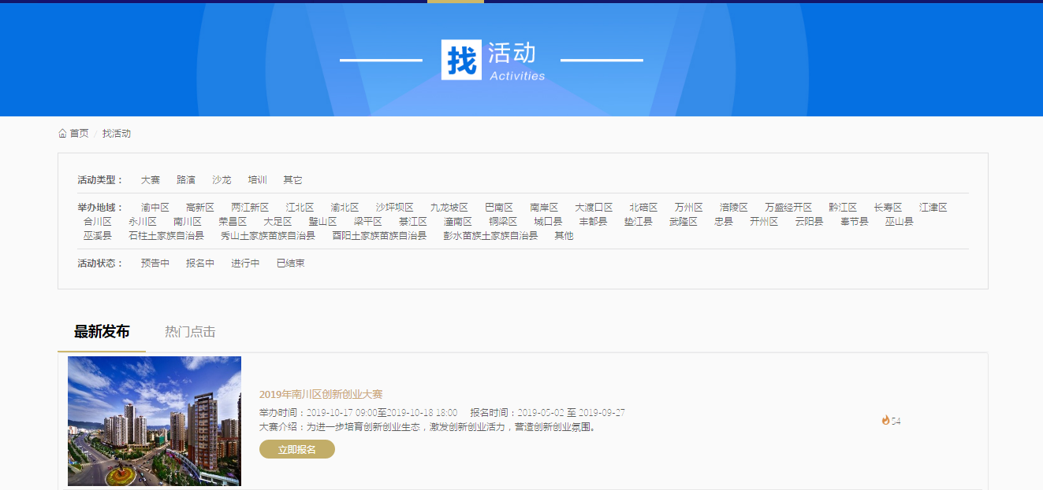
点击后进入报名页面：
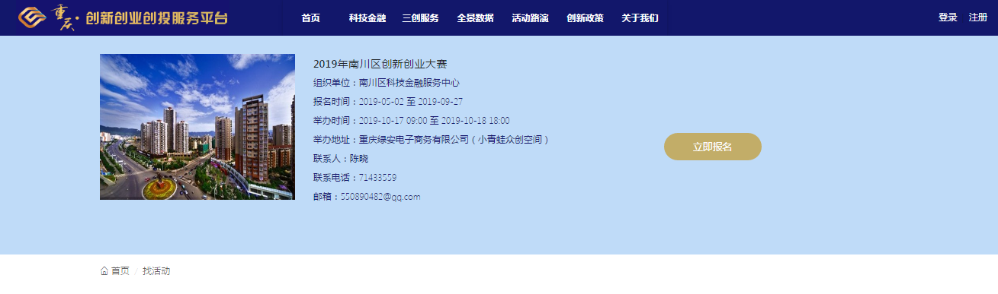
点击后，如果已经登录的用户，直接进入报名填报信息页面。
如果没有登录的用户，请先登录：

如果还没有账号，可以先注册：
首页注册：

点击注册后，进入注册页面：
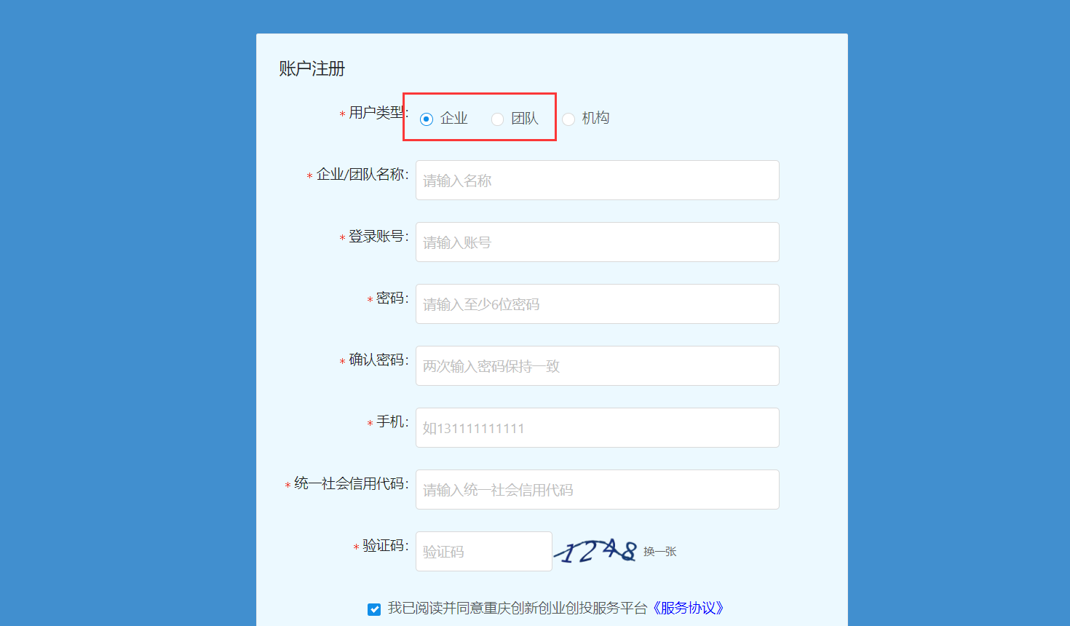
注册时，选择用户类型为企业或团队即可。

